Міністерство освіти і науки України

Національний технічний університет України

«Київський політехнічний інститут ім. Ігоря Сікорського»

Факультет інформатики та обчислювальної техніки

ЛАБОРАТОРНА РОБОТА № 4

з дисципліни «Методи наукових досліджень»

на тему «Проведення трьохфакторного експерименту

при використанні рівняння регресії з урахуванням ефекту взаємодії.»

ВИКОНАВ:

студент 2 курсу

групи ІВ-91

Кучеренко І.Д.

Залікова – 9117

ПЕРЕВІРИВ:

ас. Регіда П. Г.

Київ – 2021

**Мета:** Провести повний трьохфакторний експеримент. Знайти рівняння регресії адекватне об'єкту.

**Завдання на лабораторну роботу**

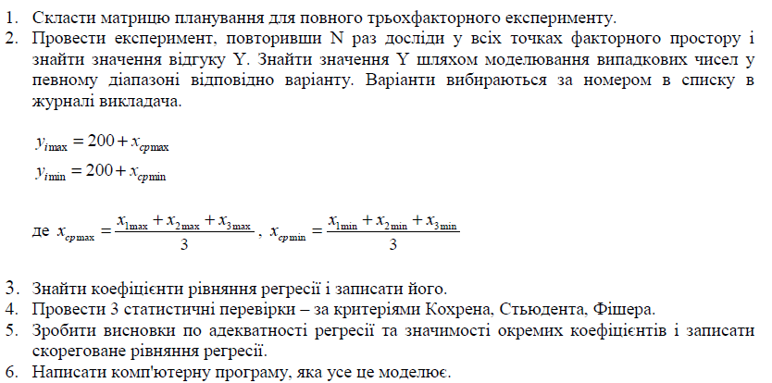

|  |  |  |  |  |  |  |
| --- | --- | --- | --- | --- | --- | --- |
| № варіанту | x1 | | x2 | | x3 | |
| min | max | min | max | min | max |
| 116 | 10 | 50 | -20 | 60 | -20 | 20 |

**Програмний код**

import random

import math

import numpy as np

Gt = 0.5157

Ft = 2.7

Tt = 2.120

m = 3

N = 8

d = 0

x1min = 10

x1max = 50

x2min = -20

x2max = 60

x3min = -20

x3max = 20

ymin = 200 + (x1min + x2min + x3min)/3

ymax = 200 + (x1max + x2max + x3max)/3

y1 = [random.randint(int(ymin), int(ymax) + 1) for i in range(N)]

y2 = [random.randint(int(ymin), int(ymax) + 1) for i in range(N)]

y3 = [random.randint(int(ymin), int(ymax) + 1) for i in range(N)]

yAverage = [0]*N

for i in range(0,N):

    yAverage[i] = (y1[i] + y2[i] + y3[i])/3

x1iR = [random.randint(x1min, x1max + 1) for i in range(N)]

x2iR = [random.randint(x2min, x2max + 1) for i in range(N)]

x3iR = [random.randint(x3min, x3max + 1) for i in range(N)]

rx = [0]*N

ry = [0]*N

for i in range(0,N):

    rx[i] = [x1iR[i], x2iR[i], x3iR[i]]

    ry[i] = [y1[i], y2[i], y3[i]]

matrix0fY = np.array([ry[0], ry[1], ry[2], ry[3], ry[4], ry[5], ry[6], ry[7]])

matrix0fX = np.array([rx[0], rx[1], rx[2], rx[3], rx[4], rx[5], rx[6], rx[7]])

print('X:\n', matrix0fX)

print('\nY:\n', matrix0fY)

print('\nСередні значення Y:\n', yAverage)

r0 = [0]*N

r1 = [0]*N

r2 = [0]*N

r3 = [0]*N

r4 = [0]*N

r5 = [0]*N

r6 = [0]*N

r7 = [0]*N

r0[0] = N

for i in range(0,N):

    r0[1] += x1iR[i]

    r2[0] += x2iR[i]

    r3[0] += x3iR[i]

    r4[0] += x1iR[i] * x2iR[i]

    r5[0] += x1iR[i] * x3iR[i]

    r6[0] += x2iR[i] * x3iR[i]

    r7[0] += x1iR[i] * x2iR[i] * x3iR[i]

    r1[1] += x1iR[i] ** 2

    r4[1] += x1iR[i] * x1iR[i] * x2iR[i]

    r5[1] += x1iR[i] * x1iR[i] * x3iR[i]

    r7[1] += x1iR[i] * x1iR[i] * x2iR[i] * x3iR[i]

    r2[2] += x2iR[i] ** 2

    r4[2] += x1iR[i] * x2iR[i] * x2iR[i]

    r6[2] += x2iR[i] * x2iR[i] * x3iR[i]

    r7[2] += x1iR[i] * x2iR[i] * x2iR[i] * x3iR[i]

    r3[3] += x3iR[i] ** 2

    r5[3] += x1iR[i] * x3iR[i] * x3iR[i]

    r6[3] += x2iR[i] * x3iR[i] * x3iR[i]

    r7[3] += x1iR[i] * x2iR[i] * x3iR[i] ** 2

    r4[4] += x1iR[i] * x1iR[i] * x2iR[i] * x2iR[i]

    r5[4] += x1iR[i] * x1iR[i] * x2iR[i] * x3iR[i]

    r7[4] += x1iR[i] * x1iR[i] * x2iR[i] * x2iR[i] * x3iR[i]

    r5[5] += x1iR[i] * x1iR[i] * x3iR[i] * x3iR[i]

    r7[5] += x1iR[i] * x1iR[i] * x2iR[i] * x3iR[i] * x3iR[i]

    r6[6] += x2iR[i] * x2iR[i] * x3iR[i] * x3iR[i]

    r7[6] += x1iR[i] * x2iR[i] * x2iR[i] * x3iR[i] * x3iR[i]

    r7[7] += x1iR[i] * x1iR[i] * x2iR[i] * x3iR[i] * x3iR[i]

r0[1] = r1[0]

r2[0] = r0[2]

r3[0] = r0[3]

r4[0] = r0[4] = r2[1] = r1[2]

r5[0] = r0[5] = r3[1] = r1[3]

r6[0] = r0[6] = r3[2] = r2[3]

r7[0] = r0[7] = r6[1] = r1[6] = r5[2] = r2[5] = r4[3] = r3[4]

r4[1] = r1[4]

r5[1] = r1[5]

r7[1] = r1[7]

r4[2] = r2[4]

r6[2] = r2[6]

r7[2] = r2[7] = r6[4] = r4[6]

r5[3] = r3[5]

r6[3] = r3[6]

r7[3] = r3[7] = r6[5] = r5[6]

r5[4] = r4[5]

r7[4] = r4[7]

r7[5] = r5[7]

r7[6] = r6[7]

mass = np.array([r0, r1, r2, r3, r4, r5, r6, r7])

k = [0]*N

for i in range(0,N):

    k[0] += yAverage[i]

    k[1] += yAverage[i] * x1iR[i]

    k[2] += yAverage[i] * x2iR[i]

    k[3] += yAverage[i] * x3iR[i]

    k[4] += yAverage[i] * x1iR[i] * x2iR[i]

    k[5] += yAverage[i] * x1iR[i] * x3iR[i]

    k[6] += yAverage[i] * x2iR[i] * x3iR[i]

    k[7] += yAverage[i] * x1iR[i] * x2iR[i] * x3iR[i]

vyznachnyk = [0]*8

commonVyznachnyk = r0[0]*r1[1]*r2[2]*r3[3]*r4[4]*r5[5]*r6[6]*r7[7] + r0[1]*r1[2]*r2[3]*r3[4]*r4[5]*r5[6]*r6[7]*r7[0] + r0[2]*r1[3]*r2[4]*r3[5]*r4[6]*r5[7]*r6[0]*r7[1] + r0[3]*r1[4]*r2[5]*r3[6]*r4[7]*r5[0]*r6[1]*r7[2] + r0[4]*r1[5]*r2[6]*r3[7]*r4[0]*r5[1]*r6[2]*r7[3] + r0[5]*r1[6]*r2[7]*r3[0]*r4[1]*r5[2]*r6[3]*r7[4] + r0[6]*r1[7]*r2[0]*r3[1]*r4[2]*r5[3]*r6[4]*r7[5] + r0[7]*r1[0]*r2[1]*r3[2]*r4[3]*r5[4]*r6[5]*r7[6] - (r7[0]*r6[1]*r5[2]*r4[3]*r3[4]*r2[5]*r1[6]*r0[7] + r7[1]*r6[2]*r5[3]*r4[4]*r3[5]*r2[6]*r1[7]*r0[0] + r7[2]*r6[3]*r5[4]*r4[5]*r3[6]*r2[7]*r1[0]*r0[1] + r7[3]*r6[4]*r5[5]*r4[6]*r3[7]*r2[0]*r1[1]*r0[2] + r7[4]*r6[5]*r5[6]*r4[7]*r3[0]*r2[1]*r1[2]*r0[3] + r7[5]*r6[6]*r5[7]*r4[0]*r3[1]*r2[2]*r1[3]*r0[4] + r7[6]*r6[7]*r5[0]*r4[1]*r3[2]*r2[3]*r1[4]*r0[5] + r7[7]*r6[0]*r5[1]*r4[2]*r3[3]*r2[4]*r1[5]*r0[6])

vyznachnyk[0] = k[0]*r1[1]*r2[2]*r3[3]*r4[4]*r5[5]*r6[6]*r7[7] + r0[1]*r1[2]*r2[3]*r3[4]*r4[5]*r5[6]*r6[7]*k[7] + r0[2]*r1[3]*r2[4]*r3[5]*r4[6]*r5[7]*k[6]*r7[1] + r0[3]*r1[4]*r2[5]*r3[6]*r4[7]*k[5]*r6[1]*r7[2] + r0[4]*r1[5]*r2[6]*r3[7]*k[4]*r5[1]*r6[2]*r7[3] + r0[5]*r1[6]*r2[7]*k[3]*r4[1]*r5[2]*r6[3]*r7[4] + r0[6]*r1[7]*k[2]*r3[1]*r4[2]*r5[3]*r6[4]*r7[5] + r0[7]*k[1]*r2[1]*r3[2]*r4[3]*r5[4]*r6[5]*r7[6] - (k[7]*r6[1]*r5[2]*r4[3]*r3[4]*r2[5]*r1[6]*r0[7] + r7[1]*r6[2]*r5[3]*r4[4]*r3[5]*r2[6]*r1[7]*k[0] + r7[2]*r6[3]*r5[4]*r4[5]*r3[6]*r2[7]*k[1]*r0[1] + r7[3]*r6[4]*r5[5]*r4[6]*r3[7]*k[2]*r1[1]*r0[2] + r7[4]*r6[5]*r5[6]*r4[7]*k[3]*r2[1]*r1[2]*r0[3] + r7[5]*r6[6]*r5[7]*k[4]*r3[1]*r2[2]*r1[3]*r0[4] + r7[6]*r6[7]*k[5]*r4[1]*r3[2]*r2[3]*r1[4]*r0[5] + r7[7]*k[6]*r5[1]*r4[2]*r3[3]*r2[4]*r1[5]*r0[6])

vyznachnyk[1] = r0[0]*k[1]*r2[2]*r3[3]*r4[4]*r5[5]*r6[6]*r7[7] + k[0]*r1[2]*r2[3]*r3[4]*r4[5]*r5[6]*r6[7]*r7[0] + r0[2]*r1[3]*r2[4]*r3[5]*r4[6]*r5[7]*r6[0]*k[7] + r0[3]*r1[4]*r2[5]*r3[6]*r4[7]*r5[0]*k[6]*r7[2] + r0[4]*r1[5]*r2[6]*r3[7]*r4[0]*k[5]*r6[2]*r7[3] + r0[5]*r1[6]*r2[7]*r3[0]*k[4]*r5[2]*r6[3]*r7[4] + r0[6]*r1[7]*r2[0]*k[3]*r4[2]*r5[3]*r6[4]*r7[5] + r0[7]*r1[0]*k[2]*r3[2]*r4[3]*r5[4]*r6[5]*r7[6] - (r7[0]*k[6]*r5[2]*r4[3]*r3[4]*r2[5]*r1[6]*r0[7] + k[7]*r6[2]*r5[3]*r4[4]*r3[5]*r2[6]*r1[7]*r0[0] + r7[2]*r6[3]*r5[4]*r4[5]*r3[6]*r2[7]*r1[0]*k[0] + r7[3]*r6[4]*r5[5]*r4[6]*r3[7]*r2[0]*k[1]*r0[2] + r7[4]*r6[5]*r5[6]*r4[7]*r3[0]*k[2]*r1[2]*r0[3] + r7[5]*r6[6]*r5[7]*r4[0]*k[3]*r2[2]*r1[3]*r0[4] + r7[6]*r6[7]*r5[0]*k[4]*r3[2]*r2[3]*r1[4]*r0[5] + r7[7]*r6[0]*k[5]*r4[2]*r3[3]*r2[4]*r1[5]*r0[6])

vyznachnyk[2] = r0[0]*r1[1]*k[2]*r3[3]*r4[4]*r5[5]*r6[6]*r7[7] + r0[1]*k[1]*r2[3]*r3[4]*r4[5]*r5[6]*r6[7]*r7[0] + k[0]*r1[3]*r2[4]*r3[5]*r4[6]*r5[7]*r6[0]*r7[1] + r0[3]*r1[4]*r2[5]*r3[6]*r4[7]*r5[0]*r6[1]*k[7] + r0[4]*r1[5]*r2[6]*r3[7]*r4[0]*r5[1]*k[6]*r7[3] + r0[5]*r1[6]*r2[7]*r3[0]*r4[1]*k[5]*r6[3]*r7[4] + r0[6]*r1[7]*r2[0]*r3[1]*k[4]*r5[3]*r6[4]*r7[5] + r0[7]*r1[0]*r2[1]*k[3]*r4[3]*r5[4]*r6[5]*r7[6] - (r7[0]*r6[1]*k[5]*r4[3]*r3[4]*r2[5]*r1[6]*r0[7] + r7[1]*k[6]*r5[3]*r4[4]*r3[5]*r2[6]*r1[7]*r0[0] + k[7]*r6[3]*r5[4]*r4[5]*r3[6]*r2[7]*r1[0]*r0[1] + r7[3]*r6[4]*r5[5]*r4[6]*r3[7]*r2[0]*r1[1]*k[0] + r7[4]*r6[5]*r5[6]*r4[7]*r3[0]*r2[1]*k[1]*r0[3] + r7[5]*r6[6]*r5[7]*r4[0]*r3[1]*k[2]*r1[3]*r0[4] + r7[6]*r6[7]*r5[0]*r4[1]*k[3]*r2[3]*r1[4]*r0[5] + r7[7]*r6[0]*r5[1]*k[4]*r3[3]*r2[4]*r1[5]*r0[6])

vyznachnyk[3] = r0[0]*r1[1]*r2[2]*k[3]*r4[4]*r5[5]*r6[6]*r7[7] + r0[1]*r1[2]*k[2]*r3[4]*r4[5]*r5[6]*r6[7]*r7[0] + r0[2]*k[1]*r2[4]*r3[5]*r4[6]*r5[7]*r6[0]*r7[1] + k[0]*r1[4]*r2[5]*r3[6]*r4[7]*r5[0]*r6[1]*r7[2] + r0[4]*r1[5]*r2[6]*r3[7]*r4[0]*r5[1]*r6[2]*k[7] + r0[5]*r1[6]*r2[7]*r3[0]*r4[1]*r5[2]*k[6]*r7[4] + r0[6]*r1[7]*r2[0]*r3[1]*r4[2]*k[5]*r6[4]*r7[5] + r0[7]*r1[0]*r2[1]*r3[2]*k[4]*r5[4]*r6[5]*r7[6] - (r7[0]*r6[1]*r5[2]*k[4]*r3[4]*r2[5]*r1[6]*r0[7] + r7[1]*r6[2]*k[5]*r4[4]*r3[5]*r2[6]*r1[7]*r0[0] + r7[2]*k[6]*r5[4]*r4[5]*r3[6]*r2[7]*r1[0]*r0[1] + k[7]*r6[4]*r5[5]*r4[6]*r3[7]*r2[0]*r1[1]*r0[2] + r7[4]*r6[5]*r5[6]*r4[7]*r3[0]*r2[1]*r1[2]*k[0] + r7[5]*r6[6]*r5[7]*r4[0]*r3[1]*r2[2]*k[1]*r0[4] + r7[6]*r6[7]*r5[0]*r4[1]*r3[2]*k[2]*r1[4]*r0[5] + r7[7]*r6[0]*r5[1]*r4[2]*k[3]*r2[4]*r1[5]*r0[6])

vyznachnyk[4] = r0[0]*r1[1]*r2[2]*r3[3]*k[4]*r5[5]*r6[6]*r7[7] + r0[1]*r1[2]*r2[3]*k[3]*r4[5]*r5[6]*r6[7]*r7[0] + r0[2]*r1[3]*k[2]*r3[5]*r4[6]*r5[7]*r6[0]*r7[1] + r0[3]*k[1]*r2[5]*r3[6]*r4[7]*r5[0]*r6[1]*r7[2] + k[0]*r1[5]*r2[6]*r3[7]*r4[0]*r5[1]*r6[2]*r7[3] + r0[5]*r1[6]*r2[7]*r3[0]*r4[1]*r5[2]*r6[3]*k[7] + r0[6]*r1[7]*r2[0]*r3[1]*r4[2]*r5[3]*k[6]*r7[5] + r0[7]*r1[0]*r2[1]*r3[2]*r4[3]*k[5]*r6[5]*r7[6] - (r7[0]*r6[1]*r5[2]*r4[3]*k[3]*r2[5]*r1[6]*r0[7] + r7[1]*r6[2]*r5[3]*k[4]*r3[5]*r2[6]*r1[7]*r0[0] + r7[2]*r6[3]*k[5]*r4[5]*r3[6]*r2[7]*r1[0]*r0[1] + r7[3]*k[6]*r5[5]*r4[6]*r3[7]*r2[0]*r1[1]*r0[2] + k[7]*r6[5]*r5[6]*r4[7]*r3[0]*r2[1]*r1[2]*r0[3] + r7[5]*r6[6]*r5[7]*r4[0]*r3[1]*r2[2]*r1[3]*k[0] + r7[6]*r6[7]*r5[0]*r4[1]*r3[2]*r2[3]*k[1]*r0[5] + r7[7]*r6[0]*r5[1]*r4[2]*r3[3]*k[2]*r1[5]*r0[6])

vyznachnyk[5] = r0[0]*r1[1]*r2[2]*r3[3]*r4[4]*k[5]*r6[6]*r7[7] + r0[1]*r1[2]*r2[3]*r3[4]*k[4]*r5[6]*r6[7]*r7[0] + r0[2]*r1[3]*r2[4]*k[3]*r4[6]*r5[7]*r6[0]*r7[1] + r0[3]*r1[4]*k[2]*r3[6]*r4[7]*r5[0]*r6[1]*r7[2] + r0[4]*k[1]*r2[6]*r3[7]*r4[0]*r5[1]*r6[2]*r7[3] + k[0]*r1[6]*r2[7]*r3[0]*r4[1]*r5[2]*r6[3]*r7[4] + r0[6]*r1[7]*r2[0]*r3[1]*r4[2]*r5[3]*r6[4]*k[7] + r0[7]*r1[0]*r2[1]*r3[2]*r4[3]*r5[4]*k[6]*r7[6] - (r7[0]*r6[1]*r5[2]*r4[3]*r3[4]*k[2]*r1[6]*r0[7] + r7[1]*r6[2]*r5[3]*r4[4]*k[3]*r2[6]*r1[7]*r0[0] + r7[2]*r6[3]*r5[4]*k[4]*r3[6]*r2[7]*r1[0]*r0[1] + r7[3]*r6[4]*k[5]*r4[6]*r3[7]*r2[0]*r1[1]*r0[2] + r7[4]*k[6]*r5[6]*r4[7]*r3[0]*r2[1]*r1[2]*r0[3] + k[7]*r6[6]*r5[7]*r4[0]*r3[1]*r2[2]*r1[3]*r0[4] + r7[6]*r6[7]*r5[0]*r4[1]*r3[2]*r2[3]*r1[4]*k[0] + r7[7]*r6[0]*r5[1]*r4[2]*r3[3]*r2[4]*k[1]*r0[6])

vyznachnyk[6] = r0[0]*r1[1]*r2[2]*r3[3]*r4[4]*r5[5]*k[6]*r7[7] + r0[1]*r1[2]*r2[3]*r3[4]*r4[5]*k[5]*r6[7]*r7[0] + r0[2]*r1[3]*r2[4]*r3[5]*k[4]*r5[7]*r6[0]*r7[1] + r0[3]*r1[4]*r2[5]*k[3]*r4[7]*r5[0]*r6[1]*r7[2] + r0[4]*r1[5]*k[2]*r3[7]*r4[0]*r5[1]*r6[2]*r7[3] + r0[5]*k[1]*r2[7]*r3[0]*r4[1]*r5[2]*r6[3]*r7[4] + k[0]*r1[7]*r2[0]*r3[1]*r4[2]*r5[3]*r6[4]*r7[5] + r0[7]*r1[0]*r2[1]*r3[2]*r4[3]*r5[4]*r6[5]*k[7] - (r7[0]*r6[1]*r5[2]*r4[3]*r3[4]*r2[5]*k[1]*r0[7] + r7[1]*r6[2]*r5[3]*r4[4]*r3[5]*k[2]*r1[7]*r0[0] + r7[2]*r6[3]*r5[4]*r4[5]*k[3]*r2[7]*r1[0]*r0[1] + r7[3]*r6[4]*r5[5]*k[4]*r3[7]*r2[0]*r1[1]*r0[2] + r7[4]*r6[5]*k[5]*r4[7]*r3[0]*r2[1]*r1[2]*r0[3] + r7[5]*k[6]*r5[7]*r4[0]*r3[1]*r2[2]*r1[3]*r0[4] + k[7]*r6[7]*r5[0]*r4[1]*r3[2]*r2[3]*r1[4]*r0[5] + r7[7]*r6[0]*r5[1]*r4[2]*r3[3]*r2[4]*r1[5]*k[0])

vyznachnyk[7] = r0[0]*r1[1]*r2[2]*r3[3]*r4[4]*r5[5]*r6[6]*k[7] + r0[1]*r1[2]*r2[3]*r3[4]*r4[5]*r5[6]*k[6]*r7[0] + r0[2]*r1[3]*r2[4]*r3[5]*r4[6]*k[5]*r6[0]*r7[1] + r0[3]*r1[4]*r2[5]*r3[6]*k[4]*r5[0]*r6[1]*r7[2] + r0[4]*r1[5]*r2[6]*k[3]*r4[0]*r5[1]*r6[2]*r7[3] + r0[5]*r1[6]*k[2]*r3[0]*r4[1]*r5[2]*r6[3]*r7[4] + r0[6]*k[1]*r2[0]*r3[1]*r4[2]*r5[3]*r6[4]*r7[5] + k[0]*r1[0]*r2[1]*r3[2]*r4[3]*r5[4]*r6[5]*r7[6] - (r7[0]*r6[1]*r5[2]*r4[3]*r3[4]*r2[5]*r1[6]*k[0] + r7[1]*r6[2]*r5[3]*r4[4]*r3[5]*r2[6]*k[1]*r0[0] + r7[2]*r6[3]*r5[4]*r4[5]*r3[6]*k[2]*r1[0]*r0[1] + r7[3]*r6[4]*r5[5]*r4[6]*k[3]*r2[0]*r1[1]*r0[2] + r7[4]*r6[5]*r5[6]*k[4]*r3[0]*r2[1]*r1[2]*r0[3] + r7[5]*r6[6]*k[5]*r4[0]*r3[1]*r2[2]*r1[3]*r0[4] + r7[6]*k[6]*r5[0]*r4[1]*r3[2]*r2[3]*r1[4]*r0[5] + k[7]*r6[0]*r5[1]*r4[2]*r3[3]*r2[4]*r1[5]*r0[6])

result = [0]*N

for i in range(0,N):

    result[i] = vyznachnyk[i]/commonVyznachnyk

print('\nКоефіцієнти лінійного рівняння регресії:\n', result)

devariation = [0]*N

Sdevariation = 0

for i in range(0,N):

    devariation[i] = ((yAverage[i] - y1[i])**2 + (yAverage[i] - y2[i])**2 + (yAverage[i] - y3[i])**2)/3

    Sdevariation += devariation[i]

Gp = max(devariation)/Sdevariation

print('\nПеревірка однорідності дисперсії за критерієм Кохрена:')

print('Gp =',Gp, '\nGt =', Gt)

if Gp <= Gt:

    print('Gp <= Gt  Дисперсія однорідна')

else:

    print('Gp > Gt  Дисперся не однорідна, при m =', m, 'Потрібно збільшити m')

devariationVidtvoriuvanosty = Sdevariation/N

s2Betta = devariationVidtvoriuvanosty/(N*m)

sBetta = math.sqrt(s2Betta)

x1i = [-1, -1, -1, -1, 1, 1, 1, 1]

x2i = [-1, -1, 1, 1, -1, -1, 1, 1]

x3i = [-1, 1, -1, 1, -1, 1, -1, 1]

b = [0]*N

for i in range(0,N):

    b[0] += yAverage[i]

    b[1] += yAverage[i]*x1i[i]

    b[2] += yAverage[i]*x2i[i]

    b[3] += yAverage[i]*x3i[i]

    b[4] += yAverage[i]*x1i[i]*x2i[i]

    b[5] += yAverage[i]*x1i[i]*x3i[i]

    b[6] += yAverage[i]*x2i[i]*x3i[i]

    b[7] += yAverage[i]*x1i[i]*x2i[i]*x3i[i]

print('\nОцінка значимості коефіцієнтів регресії згідно критерію Стьюдента')

t = [0]*N

for i in range(0,N):

    t[i] = abs(b[i])/(sBetta)

temp = [0]*N

for i in range(0,N):

    if t[i] <= Tt:

        print('t[',i,'] =',t[i],'<= Tt =',Tt,'=> b[',i,'] - не значний коефіцієнт')

        temp[i] = 0

    else:

        print('t[',i,'] =',t[i],'> Tt =',Tt,'=> b[',i,'] - значний коефіцієнт')

        temp[i] = b[i]

        d +=1

y_2 = [0]*N

for i in range(0,N):

    y_2[i] = temp[0] + temp[1]*x1i[i] + temp[2]*x2i[i] + temp[3]*x3i[i] + temp[4]*x1i[i]*x2i[i] + temp[5]*x1i[i]*x3i[i] + temp[6]*x2i[i]*x3i[i] + temp[7]*x1i[i]*x2i[i]*x3i[i]

print('\nk=', k, '\nvuznachnyk =', vyznachnyk, '\ncommonvuznachnyk =', commonVyznachnyk, '\nresult =', result, '\ndeviration =', devariation, '\nyAverage =', yAverage, '\nb =', b, '\nsBetta =', sBetta, '\ny_2 =', y_2)

sum = 0

for i in range(0,N):

    sum +=(y_2[i] - yAverage[i])**2

sAdecvatnosti = (m/(N - d))*(sum/10**5)

print('\nКритерій Фішера:')

Fp = (sAdecvatnosti)/(devariationVidtvoriuvanosty)

print('d=',devariationVidtvoriuvanosty, 's=',sAdecvatnosti)

print('Fp =', Fp)

print('Ft =', Ft)

if Ft >= Fp:

    print('Fp <= Ft => Рівняння регресії адекватне щодо оригіналу при рівні значимості 0,05')

else:

    print('Fp > Ft => Рівняння регресії НЕадекватне щодо оригіналу при рівні значимості 0,05')

**Результат роботи програми**

Позитивний результат

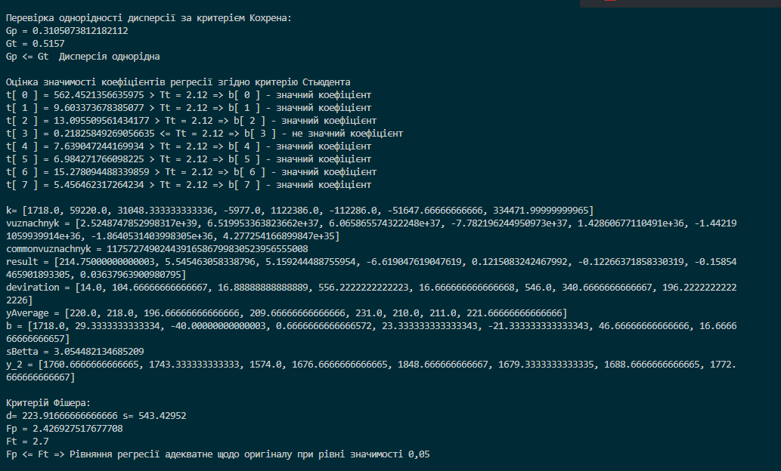

Негативний результат

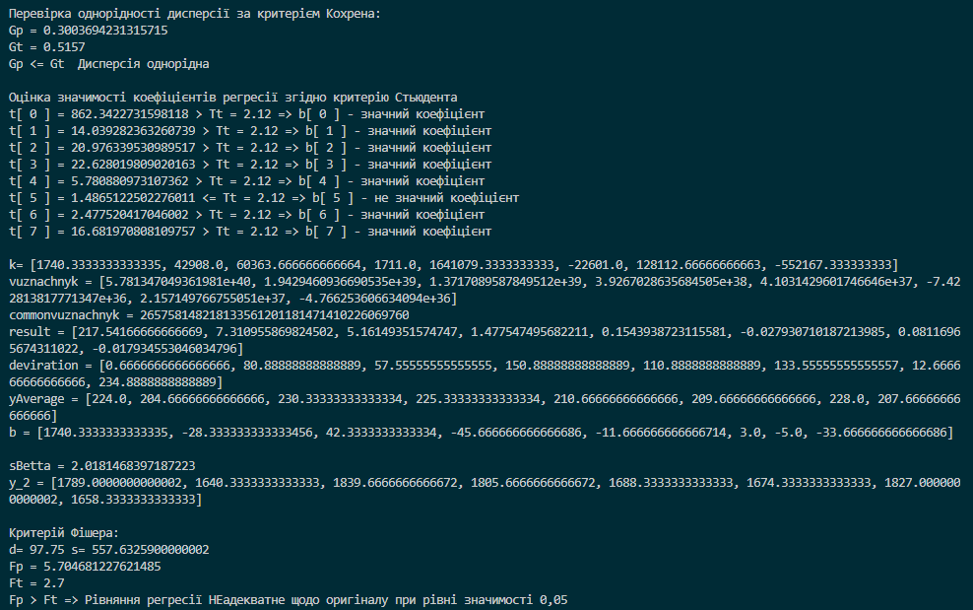

**Висновок:**

Під час виконання даної лабораторної роботи я провів трьохфакторний експеримент, перевірив однорідність дисперсії за критерієм Кохрена, отримав коефіцієнти рівняння регресії, оцінив значимість знайдених коефіцієнтів за критеріями Стьюдента та Фішера.

Мета лабораторної роботи була досягнута.